**ΤΟΠΟΓΡΑΦΙΑ ΤΗΣ ΑΡΧΑΙΑΣ ΚΕΡΚΥΡΑΣ**

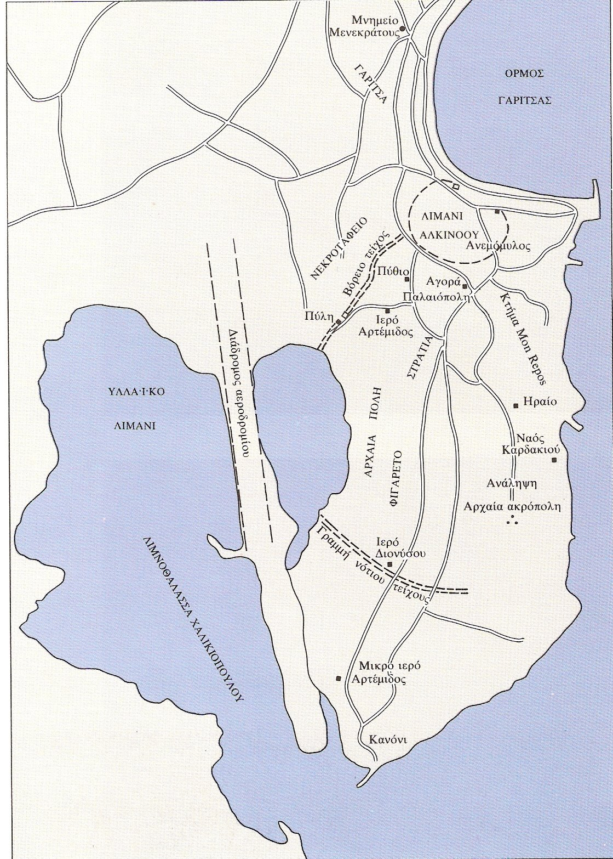

Μπορεῖτε νά ἐντοπίσετε τίς θέσεις τῶν **δημοκρατικῶν** καί τῶν **ὀλιγαρχικῶν**;

Σημειῶστε τά **ἱερά** στά ὁποῖα κατέφυγαν οἱ ἱκέτες **μέ κίτρινο χρῶμα**.

Μέσα **σέ ποιό ἀπό αὐτά σκοτώθηκαν ἱκέτες** σύμφωνα μέ τήν ἀφήγηση τοῦ Θουκυδίδη;

**Ὑπογραμμίστε το μέ κόκκινο** μαρκαδοράκι.